Министерство науки и высшего образования Российской Федерации

Федеральное государственное автономное образовательное учреждение высшего образования
«Московский государственный технический университет имени
Н.Э. Баумана
(национальный исследовательский университет)» (МГТУ им. Н.Э. Баумана)

ФАКУЛЬТЕТ ИНФОРМАТИКА И СИСТЕМЫ УПРАВЛЕНИЯ

КАФЕДРА СИСТЕМЫ ОБРАБОТКИ ИНФОРМАЦИИ И УПРАВЛЕНИЯ

ДОМАШНЕЕ ЗАДАНИЕ №1

ДИСЦИПЛИНА: «Архитектура автоматизированных систем обработки информации и управления»

Выполнил: студент гр. ИУ5-24Б | _________________ (Хани Ю. В.)  (Подпись) (Ф.И.О.)
Проверил:  Дата сдачи (защиты):  Результаты сдачи (защиты):  - Балльная оценка:  - Оценка: | _________________ (Гапанюк Ю. Е.)  (Подпись) (Ф.И.О.)

2026 г.
ЦЕЛЬ РАБОТЫ

Изучить вычисление расстояния Левенштейна и расстояния Дамерау-Левенштейна, а также реализовать консольную программу для вычисления расстояния между двумя строками.

ПОСТАНОВКА ЗАДАЧИ

По методическим указаниям необходимо разработать консольное приложение на языке C#.
Программа должна:

- запрашивать у пользователя первую строку;
- запрашивать у пользователя вторую строку;
- вычислять расстояние между строками;
- выводить результат в консоль;
- работать в бесконечном цикле;
- завершать работу, если в качестве первой строки введено значение `exit`.

КРАТКИЕ ТЕОРЕТИЧЕСКИЕ СВЕДЕНИЯ

Расстояние Левенштейна показывает минимальное количество операций редактирования, нужных для преобразования одной строки в другую.
К таким операциям относятся:

- вставка символа;
- удаление символа;
- замена символа.

Расстояние Дамерау-Левенштейна является расширением расстояния Левенштейна.
Кроме вставки, удаления и замены, в нем дополнительно учитывается транспозиция, то есть перестановка двух соседних символов.

Для вычисления расстояния в работе используется матричный алгоритм Вагнера-Фишера.
Сначала создается матрица размером `(длина первой строки + 1) x (длина второй строки + 1)`.
Первая строка и первый столбец заполняются начальными значениями.
Далее каждая ячейка матрицы вычисляется как минимум из возможных вариантов:

- вставка;
- удаление;
- замена;
- транспозиция соседних символов, если она возможна.

Ответом является значение в правом нижнем углу матрицы.

ОПИСАНИЕ ПРОГРАММЫ

Программа реализована в виде консольного приложения с использованием операторов верхнего уровня.

Логика работы программы:

1. Пользователь вводит первую строку.
2. Если введено `exit`, программа завершает работу.
3. Пользователь вводит вторую строку.
4. Вызывается функция `Distance`, которая вычисляет расстояние Дамерау-Левенштейна.
5. Результат выводится на экран.
6. После этого цикл повторяется.

В программе используются две функции:

- `WriteDistance` выводит результат вычисления;
- `Distance` вычисляет расстояние Дамерау-Левенштейна между двумя строками.

ТЕКСТ ПРОГРАММЫ

Файл программы: [`CSharpTest/Program.cs`](/Users/ezez/вскоде/DZ1-AOP/CSharpTest/Program.cs)
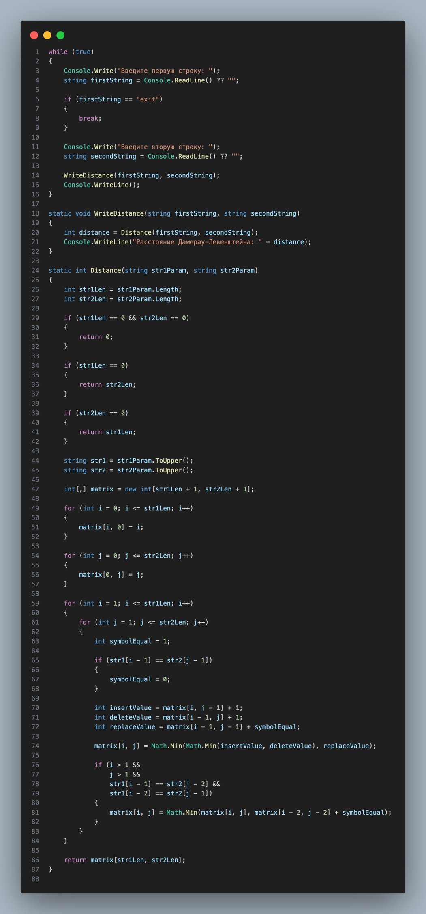

РЕЗУЛЬТАТЫ ВЫПОЛНЕНИЯ ПРОГРАММЫ

Программа была собрана без ошибок.

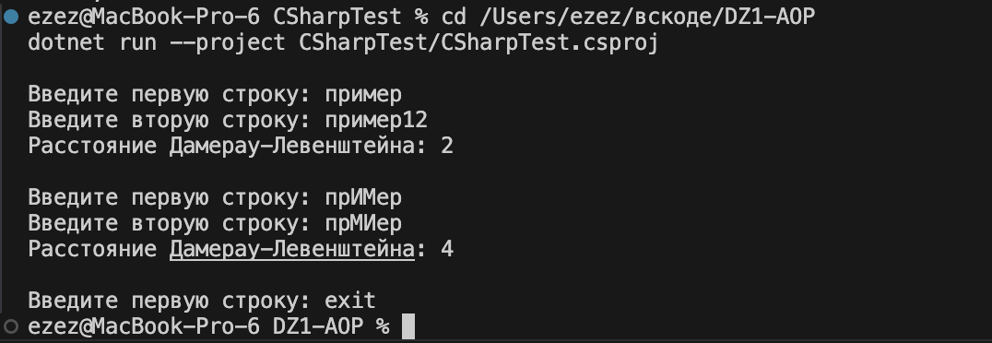
Результаты совпали с примерами из методических указаний.

ВЫВОД

В ходе выполнения домашнего задания была реализована консольная программа на языке C# для вычисления расстояния Дамерау-Левенштейна между двумя строками.
Программа работает в цикле, корректно завершает работу по команде `exit` и правильно обрабатывает примеры из методички.
Поставленная задача выполнена.

ОТВЕТЫ НА КОНТРОЛЬНЫЕ ВОПРОСЫ

1. Что такое расстояние Левенштейна?

Расстояние Левенштейна — это минимальное количество операций редактирования, необходимых для преобразования одной строки в другую.
Операции редактирования: вставка символа, удаление символа и замена символа.

2. Что такое расстояние Дамерау-Левенштейна?

Расстояние Дамерау-Левенштейна — это расширение расстояния Левенштейна.
В нем дополнительно учитывается еще одна операция: транспозиция, то есть перестановка двух соседних символов.
Поэтому такое расстояние лучше подходит для задач поиска слов с опечатками.

3. Объясните алгоритм Вагнера-Фишера для вычисления расстояния Дамерау-Левенштейна.

Алгоритм Вагнера-Фишера основан на последовательном заполнении матрицы.
Строки матрицы соответствуют символам первой строки, а столбцы — символам второй строки.

Порядок работы алгоритма:

1. Создается матрица размером `(n + 1) x (m + 1)`, где `n` и `m` — длины строк.
2. Первая строка и первый столбец заполняются числами от `0` до длины строки.
3. Для каждой ячейки вычисляется стоимость:
- вставки;
- удаления;
- замены или совпадения символов.
4. В ячейку записывается минимальное из этих значений.
5. Если возможна перестановка двух соседних символов, дополнительно проверяется вариант транспозиции.
6. После заполнения всей матрицы результат находится в правой нижней ячейке.

Таким образом, алгоритм находит минимальное количество операций, необходимых для преобразования одной строки в другую с учетом опечаток.

